2019-01-11

PRESSMEDDELANDE
Från planeter och norrsken till innovation och tillväxt i övre Norrland
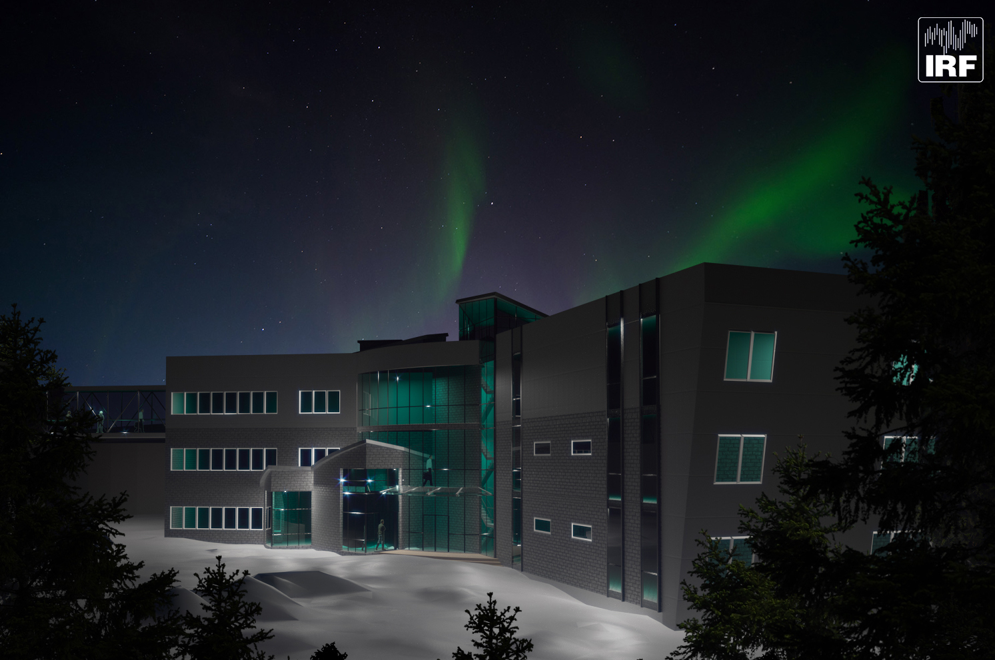
I projektet Rymd för innovation och tillväxt undersöker IRF förutsättningarna för ett Spacelab samt tillgängliggörandet av norrskensprognoser. Här en idéskiss över en framtida Spacelab-byggnad vid Rymdcampus. Arkitektritning: Anastasia Grigoryeva
Institutet för rymdfysik, IRF, medverkar tillsammans med andra rymdaktörer i det regionala projektet Rymd för innovation och tillväxt med syftet att stärka övre Norrland som rymdregion och bädda för satellituppskjutningar från Esrange. Projektet som leds av Luleå tekniska universitet, LTU, beviljades finansiering av Tillväxtverket strax före jul.

Genom åren har IRF deltagit i mängder av olika rymdprojekt för att utforska solsystemet, likaså har den unika norrskensforskningen stärkts genom olika markbaserade mätningar. Projektet syftar till att IRF tillsammans med Luleå tekniska universitet tar reda på hur den omfattande rymdkompetensen kan utvecklas ytterligare för att bidra till innovation och tillväxt i regionen.

”Vi undersöker hur IRF:s befintliga testverksamhet för satellitinstrument kan utvecklas och bli en efterfrågad nationell och europeisk resurs, ett Spacelab. Dessutom ser vi över hur vår expertis om observationer av norrsken och rymdväder på bästa sätt kan tillgängliggöras för allmänheten.”, säger Stas Barabash, föreståndare för IRF.

IRF planerar för ett Spacelab som i framtiden fungerar som en nationell anläggning för både industri och forskargrupper med omfattande möjligheter att testa och kvalificera rymdrelaterad hårdvara i projekt där ballonger, raketer, satelliter och markbaserad mätteknik används för rymdforskning och atmosfärforskning.

I detta skede av projektet genomförs behovsanalyser av vilken slags utrustning som behövs till Spacelab. En väl utvecklad anläggning kan vara av stor betydelse för kommande satellituppskjutningar från Esrange utanför Kiruna. IRF:s förhoppning är att projektet resulterar i ett hus som också inrymmer arbetsrum och kontorsrum för nya företag som förväntas etableras i Kiruna för att nyttja Spacelabs testutrustning. Det finns även idéer om ett rymdmuseum och en observationsplats för norrsken.

Inom projektet Rymd för innovation och tillväxt kartläggs nu också olika aktörers behov av information om norrsken och rymdväder. IRF ska ta reda på hur de på bästa sätt kan nå ut med sin expertkunskap så att allmänheten och turister får reda på var och när de kan se färggranna norrsken.

Forskarna på IRF har genom åren märkt av norrskensturismens ökning i Sverige och i den mån det är möjligt utbildas turistguider vid olika anläggningar i regionen. Förhoppningen är att kunskapen om fysiken kopplat till norrsken sprids till turisterna.

Att flera olika rymdaktörer tillsammans kraftsamlar för att stärka övre Norrland som Sveriges rymdregion passar väl in i tiden utifrån den nationella rymdstrategi som antogs av Riksdagen i november samt med Regeringens satsning på Esrange för att utveckla rymdbasen.

”Projektet Rymd för innovation och tillväxt med Spacelab samt norrsken- och rymdväderprognoser är mycket bra exempel på hur rymdforskning bidrar till tillväxt här på jorden.” säger Stas Barabash.

Parter i projektet Rymd för innovation och tillväxt är Luleå tekniska universitet, Institutet för rymdfysik, Arctic Business Incubator, LTU Business, SSC, GKN Aerospace och OHB Sweden. Finansiärer är Tillväxtverket, Region Norrbotten, Luleå kommun, Kiruna kommun och Sparbanken Nord.

Mer om projektet:
https://www.mynewsdesk.com/se/lulea_tekniska_universitet/pressreleases/oevre-norrland-ska-bli-sveriges-rymdregion-2814735
https://www.ltu.se/org/srt/Universitetet-fortsatter-rymdsatsning-1.182874?l=en

Kontakt:
Stas Barabash, föreståndare för IRF
stas.barabash@irf.se, +46 980 791 22

Mate Kerenyi, IRF, projektledare Spacelab
mate.kerenyi@irf.se, +46 980 790 02
Johan Kero, IRF, programchef sol-, rymd-, och atmosfärforskning
johan.kero@irf.se, +46 980 790 84

